Краеведческая деятельность как средство воспитания гражданственности и патриотизма обучающихся в Асановском аграрно-техническом техникуме

В современных условиях первоочередной задачей является воспитание подрастающего поколения. Какую личность мы хотим воспитать? Какую личность мы должны воспитать?
Цель педагога - воспитать человека, способного создать свою собственную жизнь, способного к самоопределению, дальнейшему саморазвитию. Лучшим проявлением человеческой натуры является чувство патриотизма, которое побуждает людей к активным действиям во имя своего народа. Патриотическое воспитание, по словам В.А. Сухомлинского, - это основа нравственности.
Одним из эффективных средств формирования патриотического сознания и интенсивного включения юных российских граждан в общественную жизнь является краеведческая работа. Историческое краеведение является тем элементом образования на сегодняшнем этапе, который обогащает обучающихся знаниями родного края, воспитывает любовь к нему и способствует формированию гражданственных понятий и навыков.
Меня как преподавателя истории, обществознания и как классного руководителя волнуют эти вопросы. Я считаю, что воспитание этих качеств должны стать основными составляющими в учебно-воспитательной работе, поэтому одним из направлений моей педагогической деятельности является краеведческая деятельность, цель которой – не только научить ребят любить, уважать свой народ, край, Родину, но и уметь взаимодействовать друг с другом и сопереживать.
Для достижения этой цели в Асановском аграрно-техническом техникуме имеются широкие возможности использования разнообразных форм и методов работы.
Так в техникуме был создан историко-патриотический центр, одним из направлений его деятельности является работа краеведческого кружка, руководителем которого я являюсь.
Индивидуальные и массовые формы работы, которые я использую в своей кружковой деятельности - это экскурсии, конференции, проектные исследования, встречи с участниками и свидетелями исторических событий, позволяют подросткам находить возможность для самореализации и самоутверждения.
Например, активно сотрудничая с Домом русской культуры «Надежда» в село Асановский совхоз-техникум, студенты принимают участие в пополнении музейных фондов, познают особенности убранства русской избы, участвуют в театрализованных играх, связанных с обычаями и традициями русского народа. Краеведческая деятельность также реализуется через посещение студентами музеев Геннадия Красильникова, Ашальчи Оки в село Алнаши и музея Асановского аграрно-технического техникума.
Музей техникума был создан в 1985 году. До сих пор здесь ведется большая поисковая работа по теме «Великая Отечественная война», в результате которой создан уголок боевой славы. Много внимания в работе уделяется встречам с ветеранами, участниками боевых действий локальных войн. Каждый раз, встречаясь с этими необыкновенными людьми, мы убеждаемся: какие стойкие люди, сколько в них оптимизма, добра, веры и любви к нашей Родине.
Идейное воспитание, по мнению В.А.Сухомлинского, «формирование убеждений – это прежде всего личное отношение человека к святыням Отечества – родной земле, ее свободе и независимости, чести и достоинству, героическому прошлому и величественному настоящему нашего народа [1,с.231]. Таким образом, по нашему убеждению, устанавливается связь поколений, необходимая для сохранения исторической памяти народа.
Активно ведется работа краеведческого отряда. Студенты вместе с руководителем совершили поездку в деревню Кузебаево, где посетили языческую молельню; ездили в деревню Кизеково и встречались с сестрой Трофима Борисова, политического деятеля Удмуртии, Екатериной Черновой. По итогам работы краеведческого отряда был проведен открытый классный час «Удмуртия многонациональная», а также в музее техникума был оформлен уголок «Музей старины».
В рамках современного образования одной из важных форм краеведческой работы, я считаю, также и проектно-исследовательскую деятельность. В 2006 году я участвовала во Всероссийском конкурсе с исследовательским проектом «Историческая летопись от росчерка пера государя императора до наших дней», и он был оценён дипломом III степени. Эта работа помогла мне в организации исследовательской деятельности студентов, результатом которой являются успешные выступления на техникумовских и республиканских мероприятиях (Приложение1). В последствии нами было создано научное студенческое общество «Успех», основной задачей которого является привлечение обучающихся к исследовательской деятельности и развитие представлений о ценностях научных знаний. Так, по словам Сухомлинского «…чем больше сделал подросток, чем больше личных, духовных и физических сил вложил он в то, чтобы родная земля стала богаче, тем более чутким становилось патриотическое видение мира» [2, с.213].
21 марта 2018 года на базе техникума состоялся первый Республиканский фестиваль «Музей – кладовая тайн», на котором была представлена работа «Воспоминаниями живет деревня…». Участниками историко-краеведческого кружка была проведена большая работа по сбору информации об исчезнувших деревнях, которая заключалась в беседе, общении со старожилами - переселенцами. Из собранных воспоминаний чувствуется боль, тоска по той малой Родине, которой нет на карте, но которая навсегда осталась у них в сердцах. Студенты не только познакомились с прошлым, но и получили навыки умения общения и сопереживания.
Таким образом, результатом краеведческой работы является не только возможность дальнейшего развития познавательных интересов студентов, но и привитие обучающимся чувства любви к родине, любви и уважения к людям, что является одним из условий успешной реализации гражданско-патриотического воспитания молодежи.

Список литературы:
- Сухомлинский В.А. Как воспитать настоящего человека: (Этика коммунистического воспитания). Педагогическое наследие / Сост. О.В. Сухомлинская. М.: Педагогика, 1990
- Сухомлинский В.А. Рождение гражданина / Пер. с укр. Н. Дангуловой. – 3-е изд. – М.: Мол. гвардия,1979

Приложение 1
Результаты участия обучающихся в олимпиадах, конкурсах, фестивалях, соревнованиях
(Под руководством преподавателя Филимоновой Т.В.)
№ | Дата проведения мероприятия | Полное наименование мероприятия с указанием статуса (международный, всероссийский, региональный, городской) | Организаторы мероприятия | Ф.И. обучающегося, курс, группа | Результат участия
1 | 26.02.  2014 | Республиканская олимпиада по дисциплине «История» с вопросами краеведения среди ОУ СПО УР | БОУ СПО «Сарапульский педагогический колледж» | Кириллов Владислав, 1 курс, 411 группа | I место
2 | апр.  2014 | Республиканская студенческая научно-практическая конференция «Толерантность. Культура. Общество» | АОУ СПО УР «Ижевский промышленно-экономический колледж» | Данилова Александра, 1 курс, 311 группа | III место
3 | дек.  2014 | Республиканская студенческая научно-практическая конференция «История и современность» | БПОУ УР «ИИТ им. Е.Ф.Драгунова» | Смердова Софья и Ручкина Любовь, Мокрушин Кирилл | III место
4 | 2014 | Республиканская игра «Интеллектуальное шоу «Ворошиловский стрелок», посвященная 100-летию со дня начала Первой мировой войны 1914-1918 гг. | Министерство о делам молодежи УР | Кириллов Вл.,  Смердова С., | участие
5 | Март  2014 | Республиканская студенческая научно-практическая конференция «История и современность» | БПОУ УР «ИИТ им. Е.Ф.Драгунова» | Тарасов Роман,  Разживин Вадим,  II курс, 621 гр. | II место
6 | февр.  2015 | Республиканская научно-практическая конференция «История Удмуртии в лицах: 1914-2014 гг.» | АПОУ УР «Ижевский политехнический колледж» | Мокрушин Кирилл, IIкурс | участие
7 | Дек. 2015 | Республиканская студенческая научно-практическая конференция «История и современность» | БПОУ УР «ИИТ им. Е.Ф.Драгунова» | Смердова Софья и Ручкина Любовь, II курс | участие
8 | 25.02.  2016 | Республиканская олимпиада по регионоведению среди студентов профессиональных образовательных организаций УР | БПОУ УР «Воткинский промышленный техникум» | Борисов Владислав,  I курс | I место
9 | 15.12.  2016 | Республиканская студенческая научно-практическая конференция «История и современность» | БПОУ УР «ИИТ им. Е.Ф.Драгунова» | Мокрушин Кирилл,  III курс | участие
10 | Март 2017 | Республиканский фестиваль «Музей – кладовая тайн»  Тематическое направление «Творческий номер» | БПОУ УР «Асановский аграрно-технический техникум» | Коллектив студентов | I место
11 | Март 2017 | Республиканский фестиваль «Музей – кладовая тайн»  Тематическое направление «Творческий номер» | БПОУ УР «Асановский аграрно-технический техникум» | Бикузин Василий, Куклина Мирана, Пушкин Павел | I место
12 | Дек.  2017 | Республиканская студенческая научно-практическая конференция «История и современность» | БПОУ УР «ИИТ им. Е.Ф.Драгунова» | Куклина Мирана | III место

Приложение 2
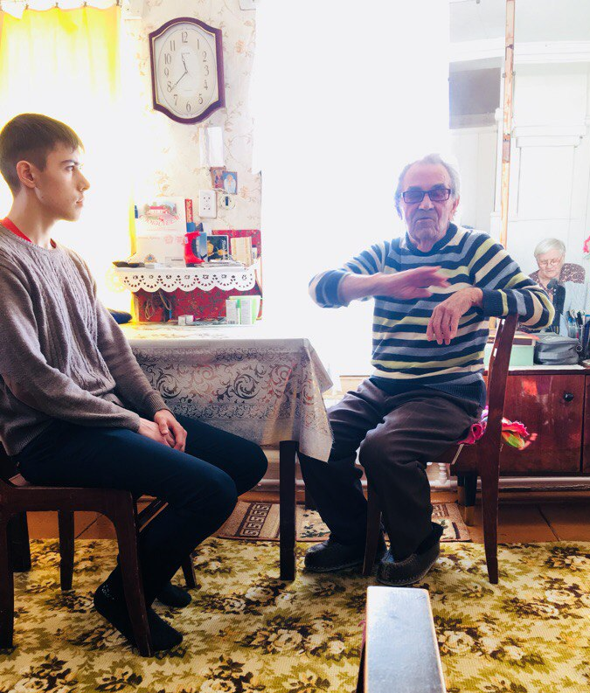

«…Очень трудно было в годы войны: мужчин в деревне не было, я в семье у матери был один, и надо было работать на лесопилке за буханку хлеба, если норму не выполнишь, то и хлеб не получишь…»

Фото 1. Встреча с Тюриковым В.М.

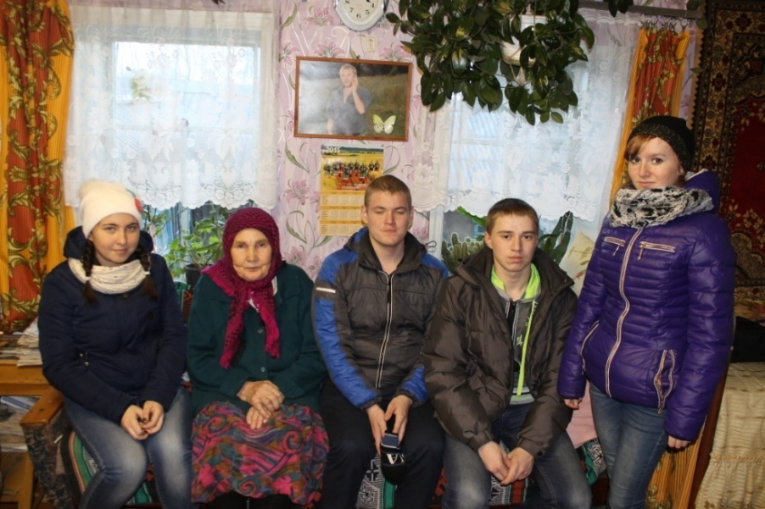

Фото 2. Встреча с племянницей
Т. Борисова Екатериной Черновой

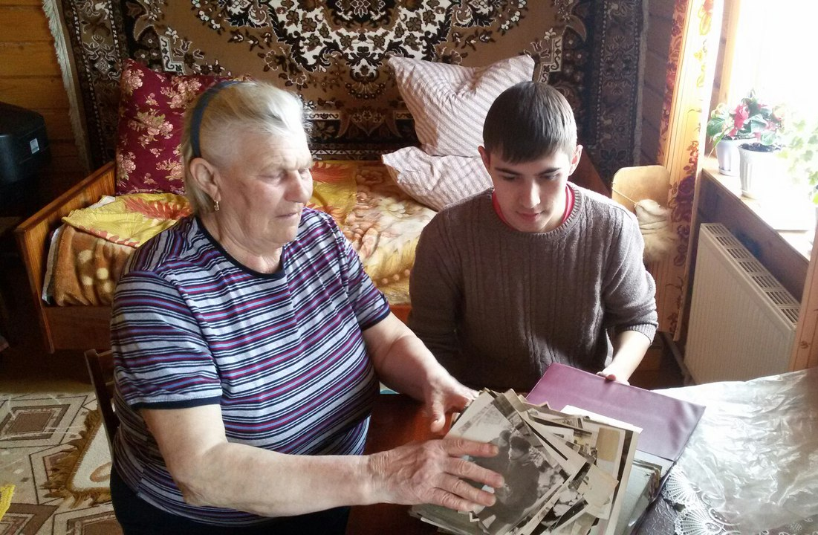 Фото 3. Встреча с ветеранами.

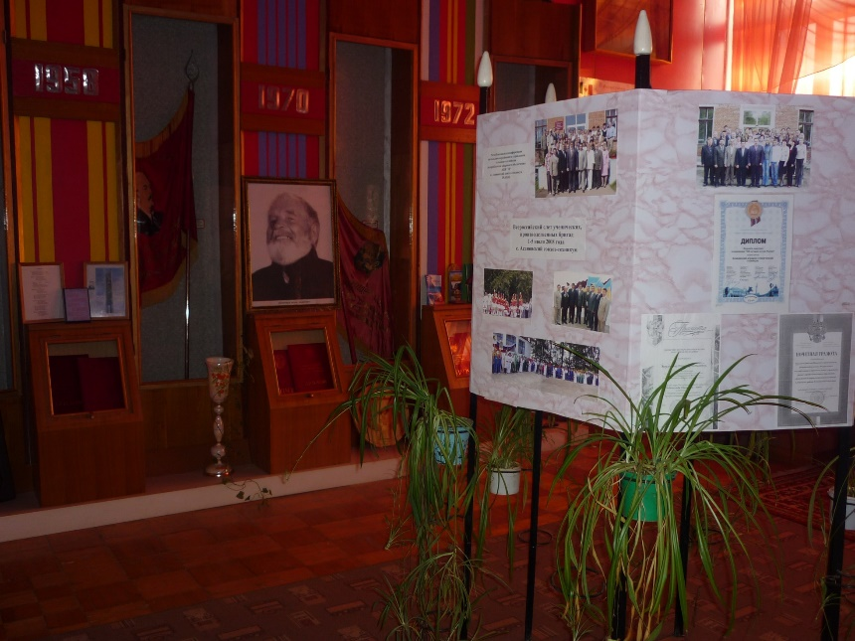

Фото 4. Музей Асановского аграрно-техниче ского техникума

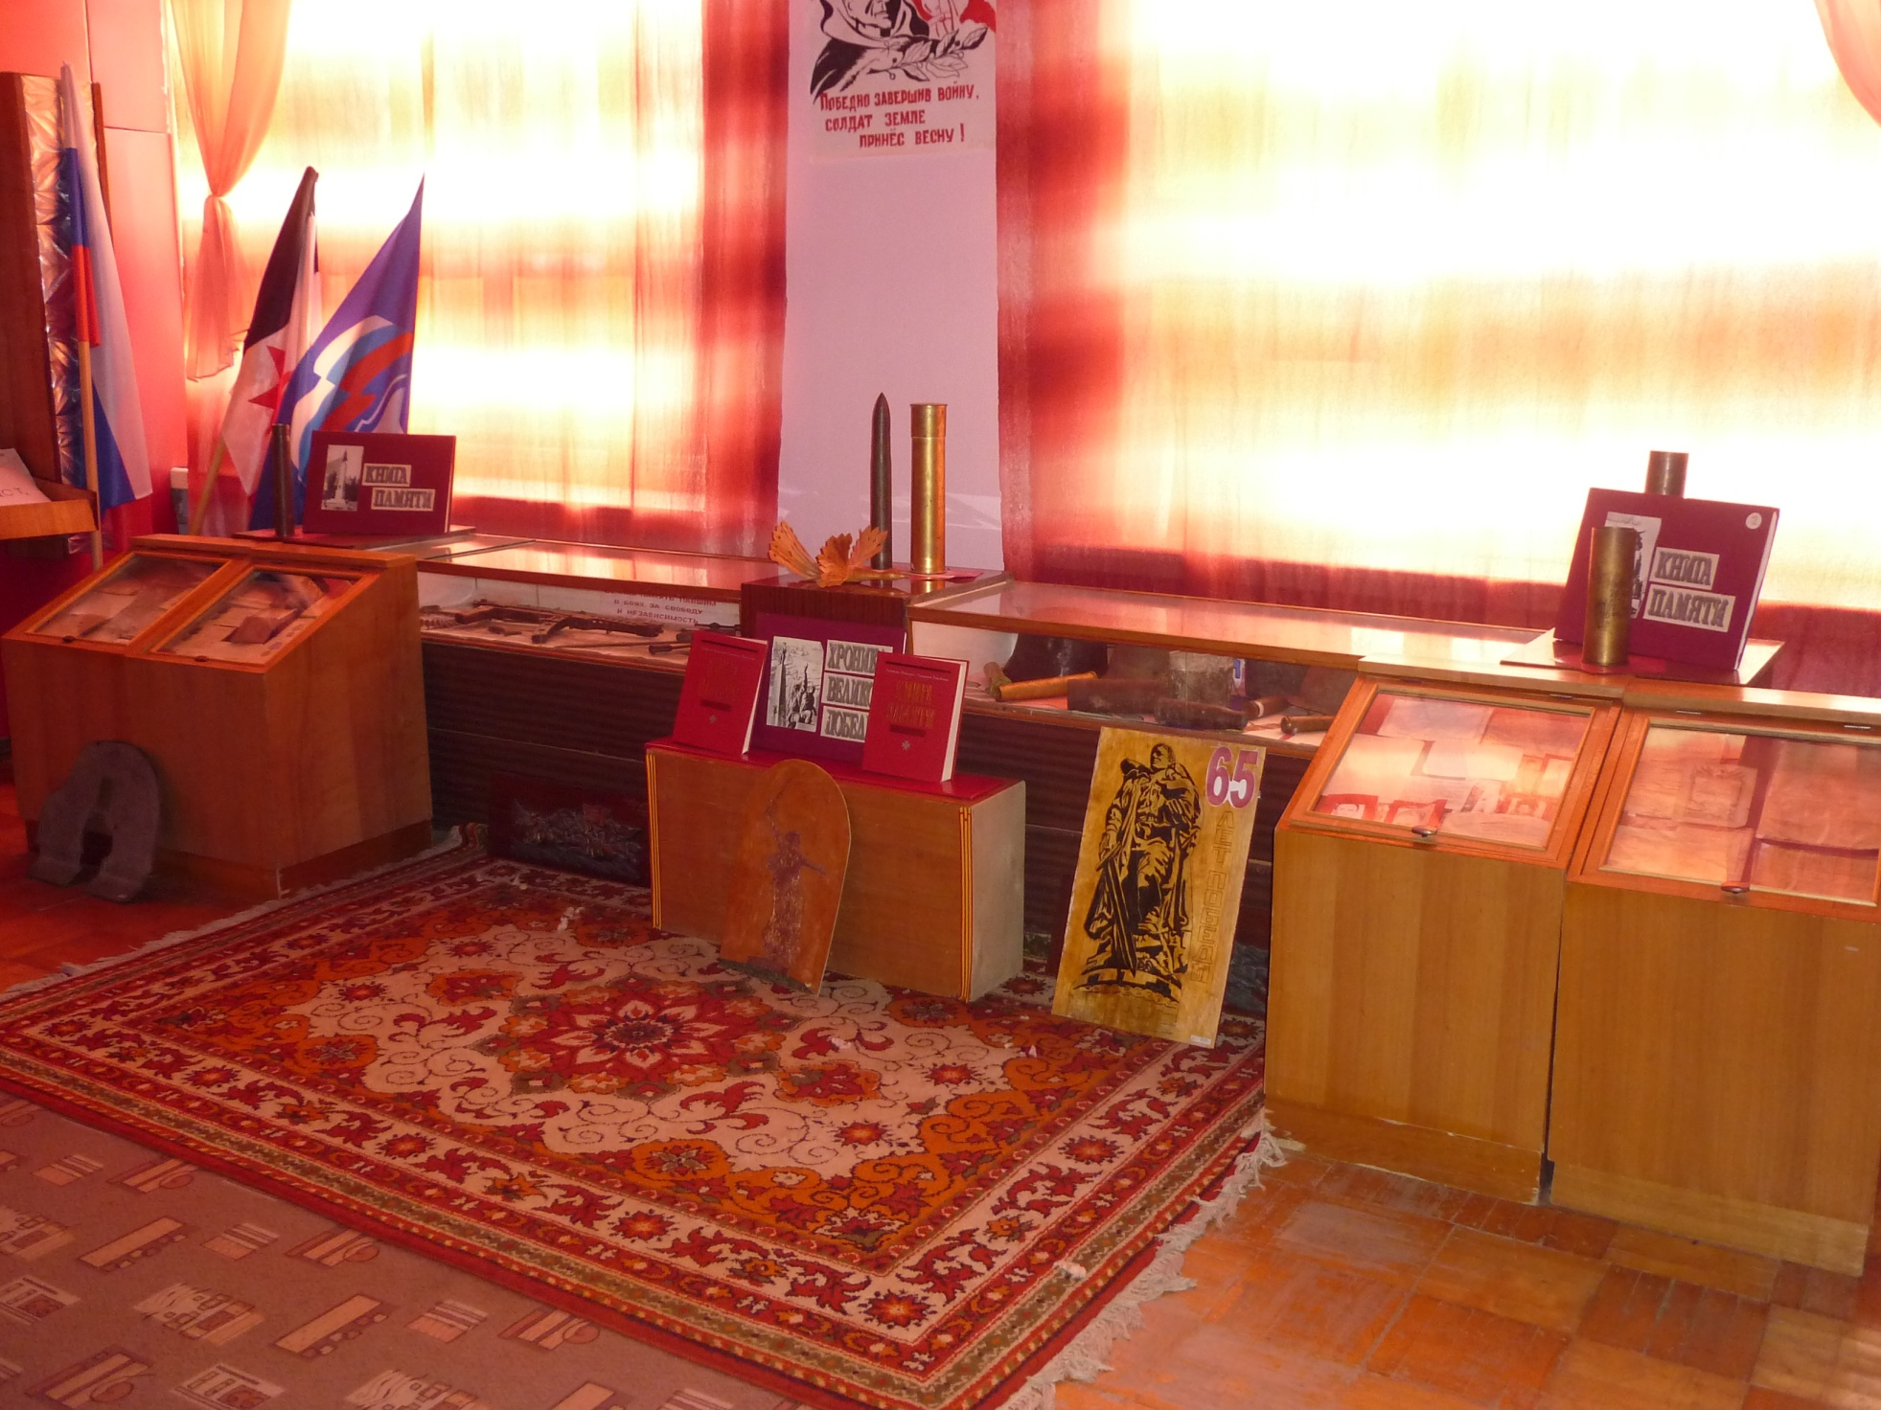 Фото 5. Уголок боевой славы

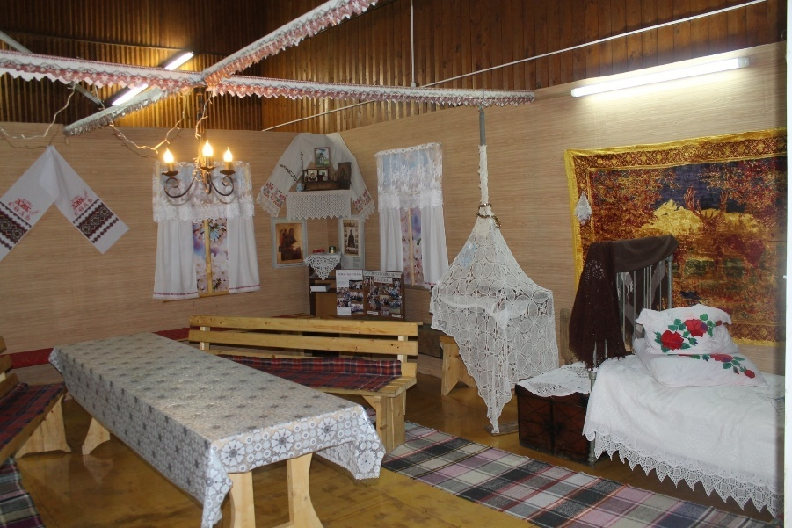

Фото 6. Центр русской культуры «Надежда»

